Rencontres sociales organisées à Gembloux
INFORMATIONS IMPORTANTES
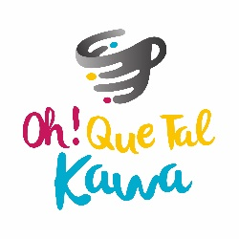

Pas de cafétéria « Oh Qué Tal Kawa » pendant l’été
Reprise le mardi 30 août à l’Atrium57
(entre 9h et 12h, petit déjeuner gratuit, ouvert à tous)

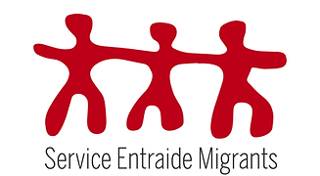
En août, le SEM accueille deux matinées de rencontre avec petit-déjeuner dans ses locaux à la Maison des Associations, rue du Huit Mai, 15 à Gembloux (en face de l’hôtel de ville) :
le mercredi 10 août de 9h à 12h
le mardi 23 août de 9h à 12h

Зустрічі сімей українських біженців, які оселилися в Жамблу
ВАЖЛИВА ІНФОРМАЦІЯ

Влітку кафетерія Oh Qué Tal Kawa проводитися не буде.
Наступна зустріч у вівторок, 30 серпня, в Atrium 57 (з 9:00 до 12:00, безкоштовний сніданок, відкритий для всіх)

У серпні SEM проводить дві ранкові зустрічі зі сніданком у своєму приміщенні в Maison des Associations, rue du Huit Mai, 15 у Жамблу (напроти ратуші):
Середа, 10 серпня, з 9:00 до 12:00.
Вівторок, 23 серпня, з 9:00 до 12:00.

